系统启动流程
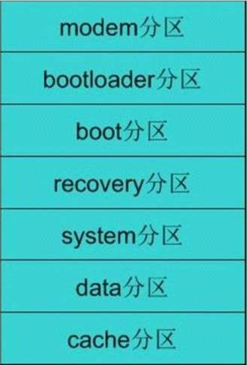
当按下电源键手机启动后，首先从 bootloader 分区中一个固定的地址开始执行指令，bootloader 分区分成两个部分，分别叫做primary bootloader和secondary stage bootloader。Primary bootloader主 要 执 行 硬 件 检 测 ， 确 保 硬 件 能 正 常 工 作 后 将secondary stage bootloader拷 贝 到 内 存 (RAM) 开 始 执 行。Secondary stage bootloader 会进行一些硬件初始化工作，获取内存大小信息等，然后根据用户的按键进入到某种启动模式，比如大家 所熟知的通过电源键和其它一些按键的组合，可以进入到recovery，fastboot戒者选择启动模式的启动界面等。我们在论坛上看到的 bootloader通常指的就是 secondarystage bootloader。

常规刷机模式
Fastboot 模式：
fastboot 是 android 定义的一种简单的刷机协议，用户可以通过 fastboot 命令行工具进行刷机，比如 fastboot flash boot boot.img这个命令就是把 boot.img 的内容刷写到 boot 分区中。
Recovery模式 ：
当进入recovery 模式时 ，secondary stage bootloader 从recovery 分区开始启动，recovery 分区是一个独立的 Linux 系统，当recovery 分区上的 Linux 内核启动完
毕后，开始执行第一个程序 init。Init 会启动一个叫 recovery 的程序。通过recovery 程序，用户可以执行清除数据，安装刷机包等操作。手机除了普通的 CPU 芯片以外，还有 MODEM 处理器芯片。该芯片的功能就是实现手机必需的通信功能，大家通常所刷的 RADIO 就是刷写 modem 分区。

MTK端口模式：
MTK端口模式，全称MediaTek Preloader USB VCOM(Android)，主要用于MTK芯片手机刷机救砖，写入分区镜像，升级系统

常规进入模式方法：
- 关机状态下，连接电脑
- 关机状态下，按音量上键+电源键，连接电脑
- 关机状态下，按音量下键+电源键，连接电脑

高通9008端口模式：
高通芯片的9008模式，这个模式全称Qualcomm HS-USB QDloader 9008 ，主要用于刷机救砖，其实就是利用高通芯片自带的9008端口，将手机系统内的所有分区的镜像文件，直接刷写手机。这个刷机方式比REC卡刷和fastboot线刷，更底层、高效、强大。这种方式，不需要进入手机的任何分区，就可以直接刷写手机固件。

常规进入模式方法
- 音量上下键
- adb reboot edl
- fastboot oem edl

三星挖煤模式：
1关进状态下
2.同时按下“音量下+HOME+开机键”进入警告界面（老的手机有机器人挖煤图案）
3.不要理睬警告，点手机 音量上键，进入刷机模式，也叫挖煤模式

其它模式：
其他模式，例如马维尔、联芯等平台，现在搭配这样的平台的机型比较少，此处不一一列出。

